PRÁCTICA 04
Análisis de empleados con Pandas
Del archivo Excel a los gráficos avanzados

Tema | Análisis exploratorio, agregaciones y visualización
Lenguaje | Python 3.14
Dependencias | pandas, openpyxl, matplotlib, seaborn, numpy
Dataset | 500 empleados ficticios · 4 variables
Fecha | Octubre de 2026
Entrega | Código, Excel de resultados, gráficos y documento

Documento de soluciones con explicación, código fuente y evidencia de ejecución.

Contenido
• 1. Contexto y objetivos
• 2. Dataset de trabajo
• 3. Estructura del proyecto
• 4. Metodología del análisis
• 5. Código y explicación
• 6. Resultados del análisis
• 7. Visualizaciones
• 8. Conclusiones y respuestas
• 9. Ejecución en Visual Studio y VS Code
• Anexo A. Código completo
• Anexo B. Salida completa de consola

1. Contexto y objetivos
Una empresa ficticia posee un archivo de empleados con nombre, apellidos, edad y salario mensual. El objetivo es construir un análisis exploratorio con Python y Pandas para responder preguntas sobre el nivel salarial, la dispersión, los grupos de edad y la relación entre edad y salario.
Elemento | Detalle
Dataset base | datos_ficticios.xlsx · hoja Empleados
Registros | 500 personas ficticias
Columnas | Nombre, Apellidos, Edad, Salario ($)
Nivel | Introductorio a intermedio con cierre avanzado
Duración sugerida | 2 a 3 horas de laboratorio
Producto | resumen_empleados.xlsx y seis gráficos PNG

Preguntas que guían el análisis: ¿cuál es el salario promedio?, ¿qué tan dispersos están los salarios?, ¿qué grupos de edad concentran mejores salarios?, ¿existe relación entre edad y salario?, ¿cómo se comunican los resultados mediante gráficos?
Objetivo | Resultado esperado
Cargar el archivo Excel | DataFrame validado con 500 filas y 4 columnas.
Inspeccionar y limpiar | Columnas normalizadas y tipos de dato correctos.
Transformar variables | nombre_completo, grupo_edad y nivel_salarial.
Analizar con Pandas | groupby, agg, pivot_table y correlación.
Exportar resultados | Excel con tres hojas de salida.
Visualizar | Histograma, dispersión, barras, boxplot, heatmap y dashboard.

2. Dataset de trabajo
El archivo contiene 500 registros generados de forma reproducible. La edad se distribuye entre 18 y 70 años y el salario mensual se expresa en dólares. La tabla siguiente muestra las primeras ocho filas del archivo original.
VISTA PREVIA DEL DATASET
Nombre | Apellidos | Edad | Salario ($)
Albert | Martinez Lopez | 50 | 5,120
Albert | Chavez Salazar | 32 | 2,590
Sandra | Rojas Medina | 57 | 2,940
Fernando | Jimenez Vega | 64 | 4,200
Monica | Castillo Ramos | 49 | 3,900
Darius | Russell Harper | 57 | 3,210
Roger | Tyler Best | 36 | 3,560
Patricia | Chavez Salazar | 61 | 3,710

Columna | Tipo esperado | Descripción
Nombre | Texto | Nombre de la persona ficticia.
Apellidos | Texto | Apellidos de la persona ficticia.
Edad | Entero | Edad entre 18 y 70 años.
Salario ($) | Entero | Salario mensual en dólares.

La generación utiliza una semilla fija para que los resultados sean reproducibles. El salario se construye con una base asociada a la edad y un componente aleatorio, lo que produce una relación positiva que el análisis puede detectar.

3. Estructura del proyecto
La carpeta contiene el dataset, dos programas, el archivo de dependencias y las salidas generadas. El análisis puede ejecutarse varias veces sin perder los datos originales.
04_Pandas_Excel_Graficos/
|-- datos_ficticios.xlsx
|-- generar_datos.py
|-- analisis_empleados.py
|-- requirements.txt
|-- Solucion_Pandas_Excel_Graficos.docx
`-- salidas/
|-- resumen_empleados.xlsx
`-- graficos/
|-- histograma_salarios.png
|-- edad_vs_salario.png
|-- promedio_grupo_edad.png
|-- boxplot_salarios.png
|-- correlacion.png
`-- dashboard_empleados.png
Archivo | Función
generar_datos.py | Crea el dataset reproducible de 500 registros.
analisis_empleados.py | Carga, limpia, analiza, exporta y grafica.
requirements.txt | Declara las dependencias del proyecto.
salidas/resumen_empleados.xlsx | Excel con datos limpios, resumen y tabla dinámica.
salidas/graficos/ | Seis figuras PNG listas para presentación.

4. Metodología del análisis
El flujo sigue las etapas clásicas de un análisis exploratorio: cargar, inspeccionar, limpiar, transformar, agrupar, exportar y visualizar. Cada etapa produce una salida verificable y se implementa en una función independiente.
Etapa | Técnica | Resultado
Carga | pd.read_excel(sheet_name='Empleados') | DataFrame original.
Inspección | shape, info, describe, isna | Diagnóstico de estructura y calidad.
Limpieza | Normalización de columnas y tipos | Datos consistentes.
Transformación | nombre_completo, pd.cut, cuantiles | Variables analíticas.
Análisis | groupby, agg, pivot_table, corr | Indicadores y tablas.
Exportación | pd.ExcelWriter con openpyxl | resumen_empleados.xlsx.
Visualización | matplotlib y seaborn | Seis figuras PNG.

Principio de diseño: el DataFrame original no se modifica. La limpieza se aplica sobre una copia y cada salida se escribe en la carpeta salidas, de modo que el análisis sea reproducible y seguro.

5. Código y explicación

5.1 Carga e inspección
La carga valida que el archivo exista y que las cuatro columnas obligatorias estén presentes. Después se revisan dimensiones, tipos, valores nulos y estadísticas descriptivas.
CÓDIGO
def cargar_datos(ruta: Path) -> pd.DataFrame:
if not ruta.exists():
raise FileNotFoundError(
f"No se encontro el archivo {ruta.name}. Ejecute primero generar_datos.py."
)
dataframe = pd.read_excel(ruta, sheet_name="Empleados")
faltantes = COLUMNAS_REQUERIDAS - set(dataframe.columns)
if faltantes:
raise ValueError(f"Faltan columnas obligatorias: {sorted(faltantes)}")
return dataframe
SALIDA
Dimensiones: 500 filas x 4 columnas
Columnas: ['Nombre', 'Apellidos', 'Edad', 'Salario ($)']
Valores nulos: 0
Nombre | Apellidos | Edad | Salario ($)
Albert | Martinez Lopez | 50 | 5,120
Albert | Chavez Salazar | 32 | 2,590
Sandra | Rojas Medina | 57 | 2,940
Fernando | Jimenez Vega | 64 | 4,200
Monica | Castillo Ramos | 49 | 3,900
Darius | Russell Harper | 57 | 3,210
Roger | Tyler Best | 36 | 3,560
Patricia | Chavez Salazar | 61 | 3,710

5.2 Limpieza y transformación
Las columnas se normalizan a minúsculas y formato snake_case. Se convierten edad y salario a numérico, se eliminan duplicados y filas sin datos críticos, y se crean nombre_completo, grupo_edad y nivel_salarial a partir de cuantiles.
CÓDIGO
def limpiar_datos(dataframe: pd.DataFrame) -> pd.DataFrame:
empleados = dataframe.copy()
empleados.columns = (
empleados.columns
.str.strip()
.str.lower()
.str.replace(" ", "_", regex=False)
.str.replace("($)", "usd", regex=False)
.str.replace("(", "", regex=False)
.str.replace(")", "", regex=False)
)
for columna in ("nombre", "apellidos"):
empleados[columna] = empleados[columna].astype("string").str.strip()
empleados["edad"] = pd.to_numeric(empleados["edad"], errors="coerce")
empleados["salario_usd"] = pd.to_numeric(empleados["salario_usd"], errors="coerce")
empleados = (
empleados
.dropna(subset=["nombre", "apellidos", "edad", "salario_usd"])
.drop_duplicates()
.reset_index(drop=True)
)
empleados["edad"] = empleados["edad"].astype(int)
empleados["salario_usd"] = empleados["salario_usd"].astype(float)
empleados["nombre_completo"] = (
empleados["nombre"] + " " + empleados["apellidos"]
)
empleados["grupo_edad"] = pd.cut(
empleados["edad"],
bins=[17, 29, 39, 49, 59, 70],
labels=ETIQUETAS_EDAD,
)
q1 = empleados["salario_usd"].quantile(0.25)
q3 = empleados["salario_usd"].quantile(0.75)
empleados["nivel_salarial"] = empleados["salario_usd"].apply(
lambda salario: "Bajo" if salario <= q1 else ("Alto" if salario >= q3 else "Medio")
)
return empleados
SALIDA
Columnas: ['nombre', 'apellidos', 'edad', 'salario_usd', 'nombre_completo', 'grupo_edad', 'nivel_salarial']
Registros útiles: 500
Grupos de edad: ['18-29', '30-39', '40-49', '50-59', '60-70']
Niveles salariales: ['Alto', 'Bajo', 'Medio']

5.3 Estadística descriptiva y agrupaciones
Se calculan los indicadores generales del salario y un resumen por grupo de edad con cantidad, promedio, mediana, mínimo, máximo y desviación estándar. La desviación permite comparar la dispersión entre grupos.
CÓDIGO
def resumen_general(empleados: pd.DataFrame) -> pd.Series:
return empleados["salario_usd"].agg(
["count", "mean", "median", "min", "max", "std"]
).round(2)
def resumen_por_grupo_edad(empleados: pd.DataFrame) -> pd.DataFrame:
return (
empleados
.groupby("grupo_edad", observed=True)
.agg(
cantidad=("salario_usd", "count"),
salario_promedio=("salario_usd", "mean"),
salario_mediano=("salario_usd", "median"),
salario_minimo=("salario_usd", "min"),
salario_maximo=("salario_usd", "max"),
salario_desviacion=("salario_usd", "std"),
)
.round(2)
)
RESUMEN GENERAL
estadistica | valor
count | 500.00
mean | 3,585.46
median | 3,640.00
min | 1,500.00
max | 6,820.00
std | 1,166.64

RESUMEN POR GRUPO DE EDAD
grupo_edad | cantidad | salario_promedio | salario_mediano | salario_minimo | salario_maximo | salario_desviacion
18-29 | 117 | 2,496.75 | 2,290.00 | 1,500.00 | 4,800.00 | 816.63
30-39 | 84 | 3,025.95 | 2,970.00 | 1,500.00 | 4,620.00 | 814.88
40-49 | 95 | 3,582.74 | 3,670.00 | 1,580.00 | 5,630.00 | 887.57
50-59 | 101 | 4,175.15 | 4,050.00 | 2,590.00 | 6,340.00 | 807.26
60-70 | 103 | 4,702.72 | 4,770.00 | 2,150.00 | 6,820.00 | 878.96

5.4 Tabla dinámica
La tabla dinámica cruza grupo de edad contra nivel salarial y cuenta cuántos empleados hay en cada combinación. Es útil para detectar concentraciones por grupo.
CÓDIGO
def crear_tabla_dinamica(empleados: pd.DataFrame) -> pd.DataFrame:
return pd.pivot_table(
empleados,
values="salario_usd",
index="grupo_edad",
columns="nivel_salarial",
aggfunc="count",
fill_value=0,
observed=True,
)
TABLA DINÁMICA
grupo_edad | Alto | Bajo | Medio
18-29 | 4 | 71 | 42
30-39 | 6 | 32 | 46
40-49 | 17 | 18 | 60
50-59 | 35 | 2 | 64
60-70 | 63 | 2 | 38

5.5 Exportación a Excel
El archivo de salida contiene tres hojas: Datos_limpios, Resumen_grupo_edad y Tabla_dinamica. Se ajustan los anchos de columna y se congelan los encabezados de la hoja principal para facilitar la revisión.
CÓDIGO
def exportar_resultados(
empleados: pd.DataFrame,
resumen: pd.DataFrame,
tabla: pd.DataFrame,
ruta: Path,
) -> None:
ruta.parent.mkdir(parents=True, exist_ok=True)
with pd.ExcelWriter(ruta, engine="openpyxl") as writer:
empleados.to_excel(writer, sheet_name="Datos_limpios", index=False)
resumen.to_excel(writer, sheet_name="Resumen_grupo_edad")
tabla.to_excel(writer, sheet_name="Tabla_dinamica")
for hoja in ("Datos_limpios", "Resumen_grupo_edad", "Tabla_dinamica"):
ajustar_ancho_columnas(writer, hoja)
writer.sheets["Datos_limpios"].freeze_panes = "A2"
Hoja | Contenido
Datos_limpios | 500 empleados con variables calculadas.
Resumen_grupo_edad | Indicadores salariales por rango de edad.
Tabla_dinamica | Conteo por grupo de edad y nivel salarial.

5.6 Visualización
Las figuras se generan con seaborn sobre matplotlib. Se utiliza una paleta consistente, títulos descriptivos y etiquetas en español. La función generar_graficos produce las seis imágenes y el dashboard final.
EXTRACTO DEL CÓDIGO DE VISUALIZACIÓN
sns.histplot(data=empleados, x="salario_usd", bins=20, kde=True)
sns.regplot(data=empleados, x="edad", y="salario_usd")
sns.barplot(data=empleados, x="grupo_edad", y="salario_usd", estimator="mean")
sns.boxplot(data=empleados, x="grupo_edad", y="salario_usd")
sns.heatmap(empleados[["edad", "salario_usd"]].corr(), annot=True, cmap="coolwarm")
El código completo de generar_graficos se incluye en el Anexo A. Cada figura se guarda con dpi=200 y bbox_inches='tight' para conservar calidad y evitar recortes.

6. Resultados del análisis

6.1 Dimensiones y calidad de los datos
Indicador | Valor
Filas | 500
Columnas | 4
Valores nulos | 0
Registros útiles | 500
Columnas calculadas | 3 (nombre_completo, grupo_edad, nivel_salarial)

ESTADÍSTICAS DESCRIPTIVAS
estadistica | edad | salario_usd
count | 500.00 | 500.00
mean | 44.15 | 3,585.46
std | 15.28 | 1,166.64
min | 18.00 | 1,500.00
25% | 30.00 | 2,692.50
50% | 45.00 | 3,640.00
75% | 57.00 | 4,362.50
max | 70.00 | 6,820.00

6.2 Resumen general del salario
estadistica | valor
count | 500.00
mean | 3,585.46
median | 3,640.00
min | 1,500.00
max | 6,820.00
std | 1,166.64

El salario promedio es $3,585.46 y la mediana es $3,640.00. La media supera ligeramente a la mediana, lo que sugiere una distribución con algunos salarios altos que empujan el promedio hacia arriba.

6.3 Salario por grupo de edad
grupo_edad | cantidad | salario_promedio | salario_mediano | salario_minimo | salario_maximo | salario_desviacion
18-29 | 117 | 2,496.75 | 2,290.00 | 1,500.00 | 4,800.00 | 816.63
30-39 | 84 | 3,025.95 | 2,970.00 | 1,500.00 | 4,620.00 | 814.88
40-49 | 95 | 3,582.74 | 3,670.00 | 1,580.00 | 5,630.00 | 887.57
50-59 | 101 | 4,175.15 | 4,050.00 | 2,590.00 | 6,340.00 | 807.26
60-70 | 103 | 4,702.72 | 4,770.00 | 2,150.00 | 6,820.00 | 878.96

El grupo 60-70 presenta el salario promedio más alto ($4,702.72). El grupo 40-49 muestra la mayor desviación estándar ($887.57), es decir, la mayor heterogeneidad salarial.

6.4 Tabla dinámica por nivel salarial
grupo_edad | Alto | Bajo | Medio
18-29 | 4 | 71 | 42
30-39 | 6 | 32 | 46
40-49 | 17 | 18 | 60
50-59 | 35 | 2 | 64
60-70 | 63 | 2 | 38

Los grupos de mayor edad concentran más empleados en el nivel Alto, mientras que los grupos jóvenes se concentran en el nivel Bajo. Esta lectura es coherente con la relación positiva entre edad y salario.

6.5 Correlación edad-salario
Variable | Edad | Salario USD
Edad | 1.000 | 0.722
Salario USD | 0.722 | 1.000

El coeficiente de Pearson es 0.722. Esto indica una relación lineal positiva alta: a mayor edad, tiende a observarse un mayor salario. Sin embargo, la correlación no implica causalidad y el dataset no controla experiencia, cargo, industria ni ubicación.

7. Visualizaciones
Las seis figuras se generaron con el script y se guardaron en salidas/graficos. Cada una responde a una pregunta distinta del análisis.
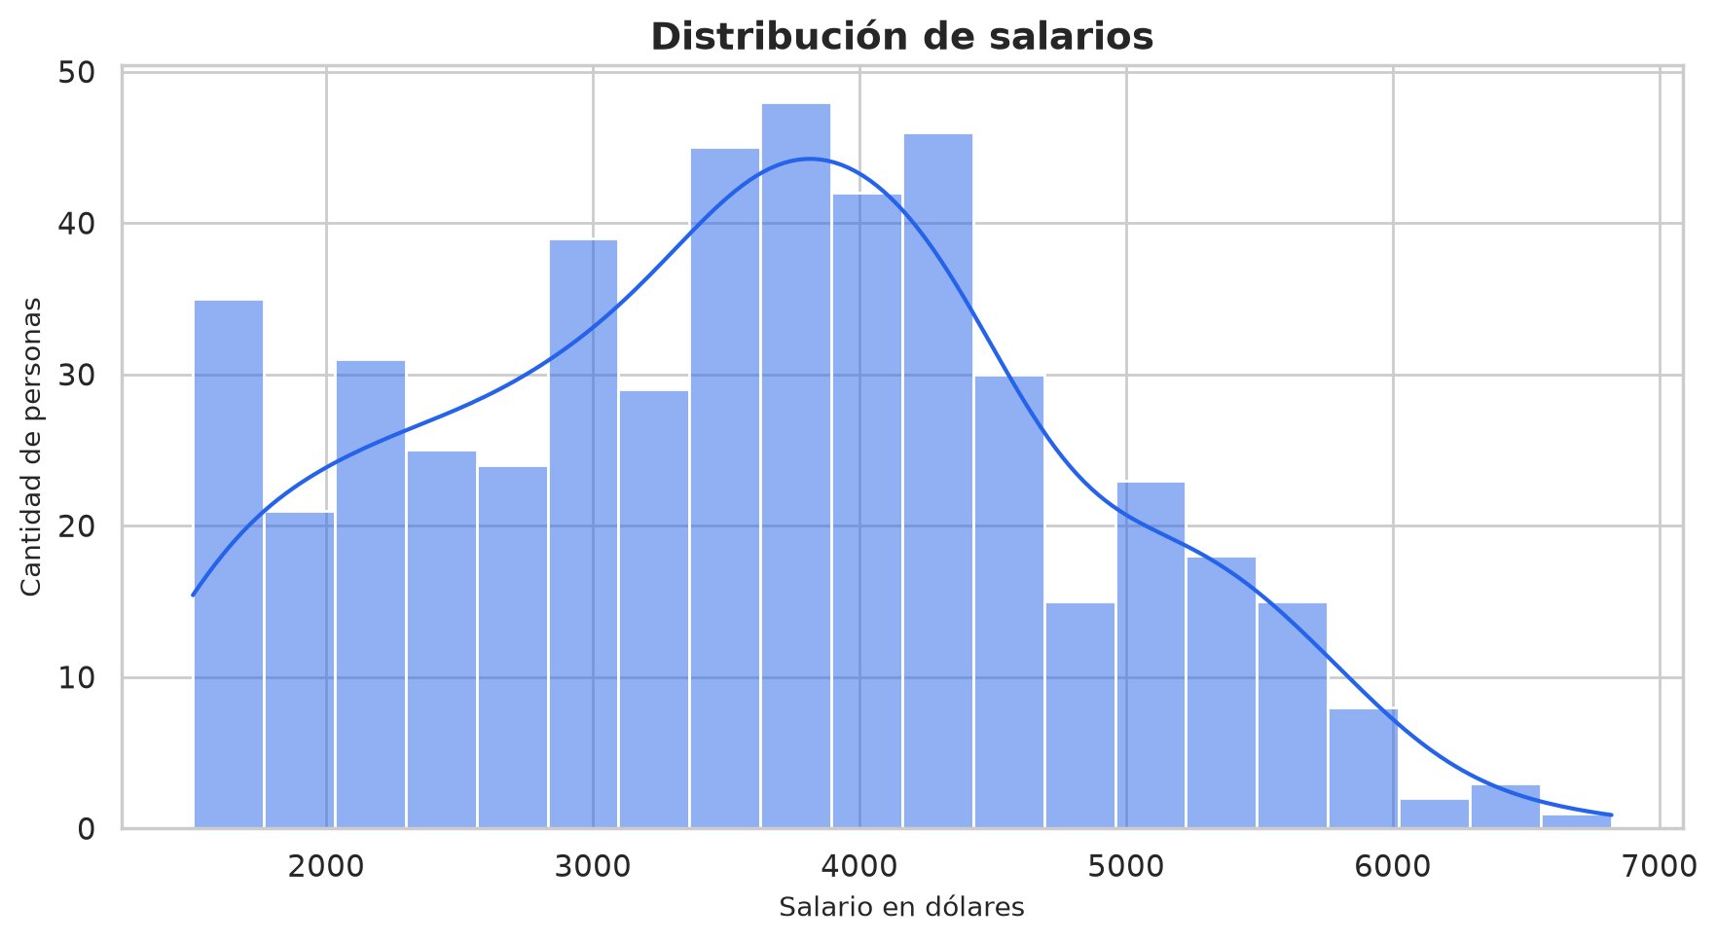
Figura 1. Distribución de salarios. Permite observar concentración, asimetría y valores extremos.
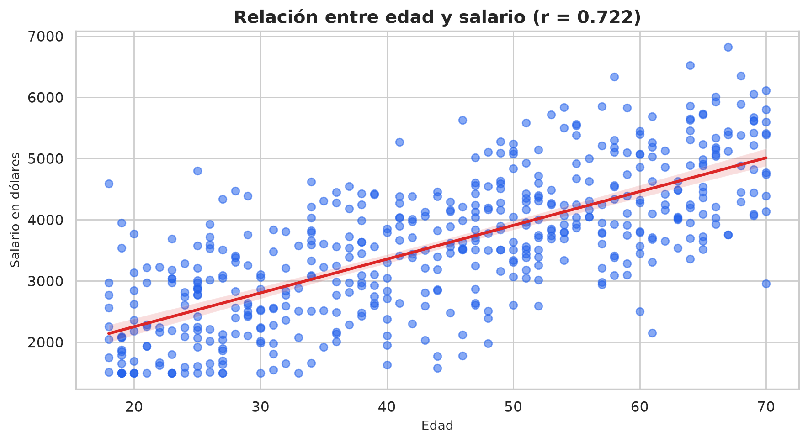
Figura 2. Relación entre edad y salario con línea de tendencia. La pendiente positiva acompaña la correlación.
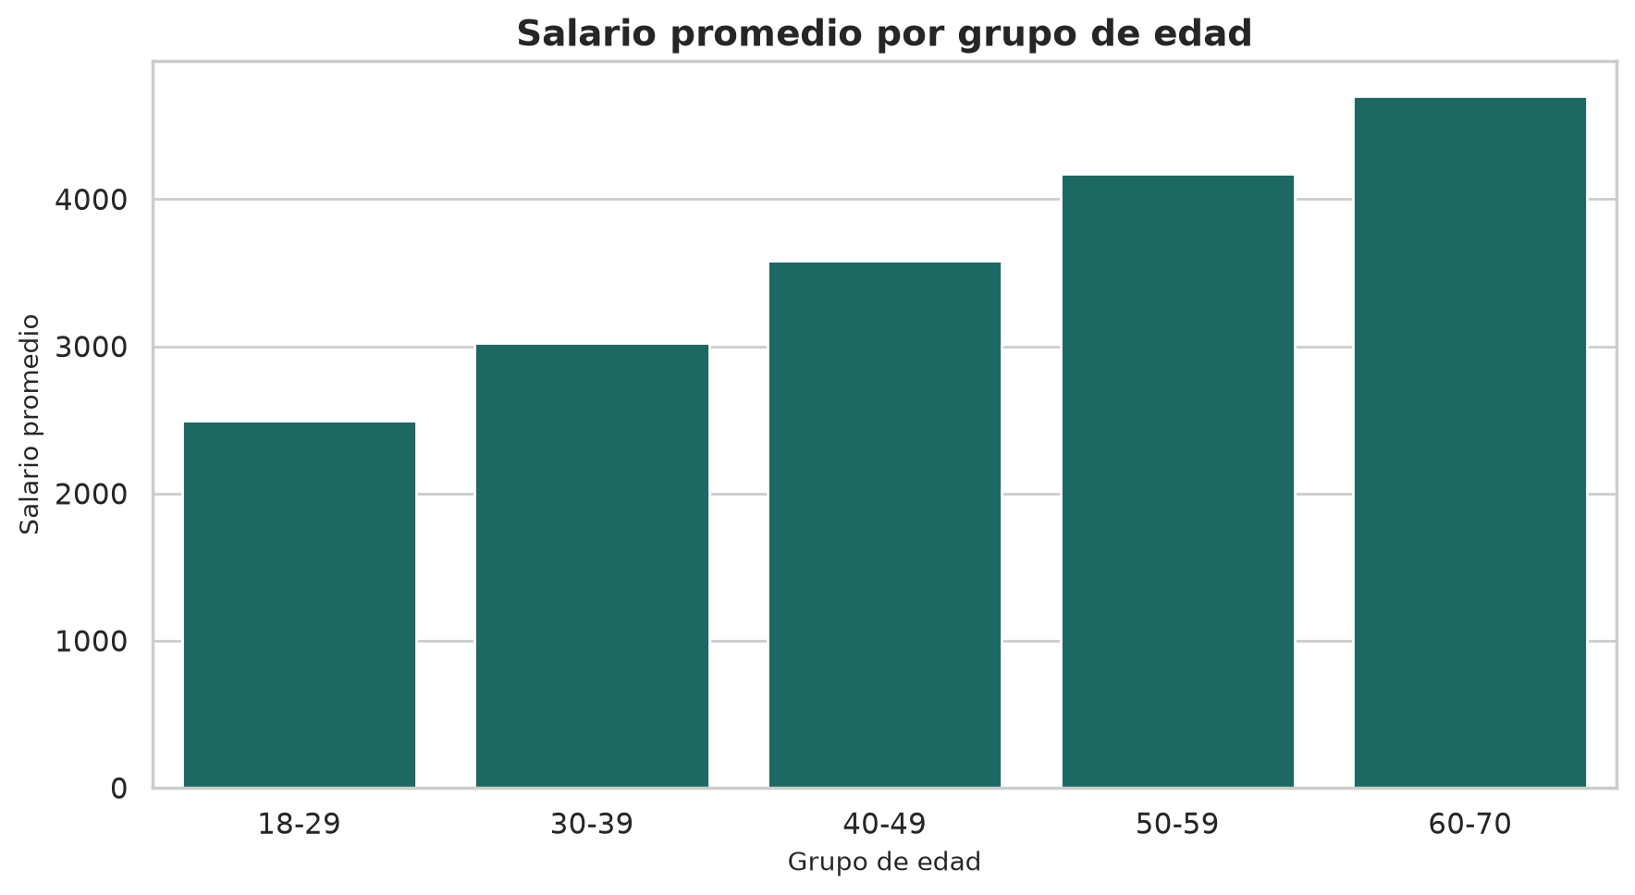
Figura 3. Salario promedio por grupo de edad. El grupo 60-70 lidera el promedio.
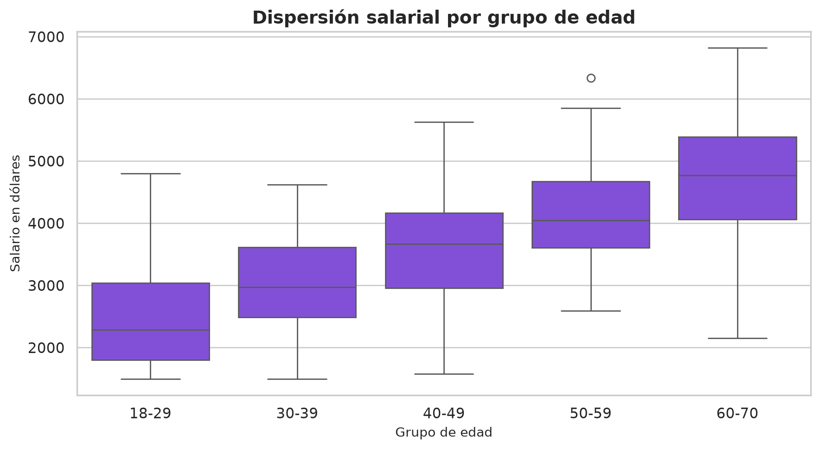
Figura 4. Dispersión salarial por grupo. La caja muestra el rango intercuartílico y los puntos, valores atípicos.
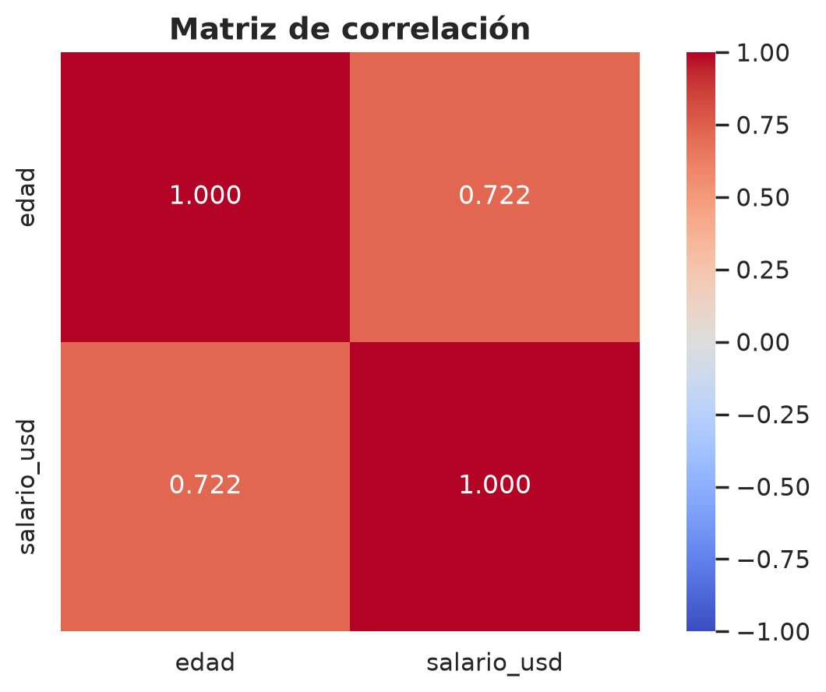
Figura 5. Matriz de correlación. El coeficiente entre edad y salario es 0.722.
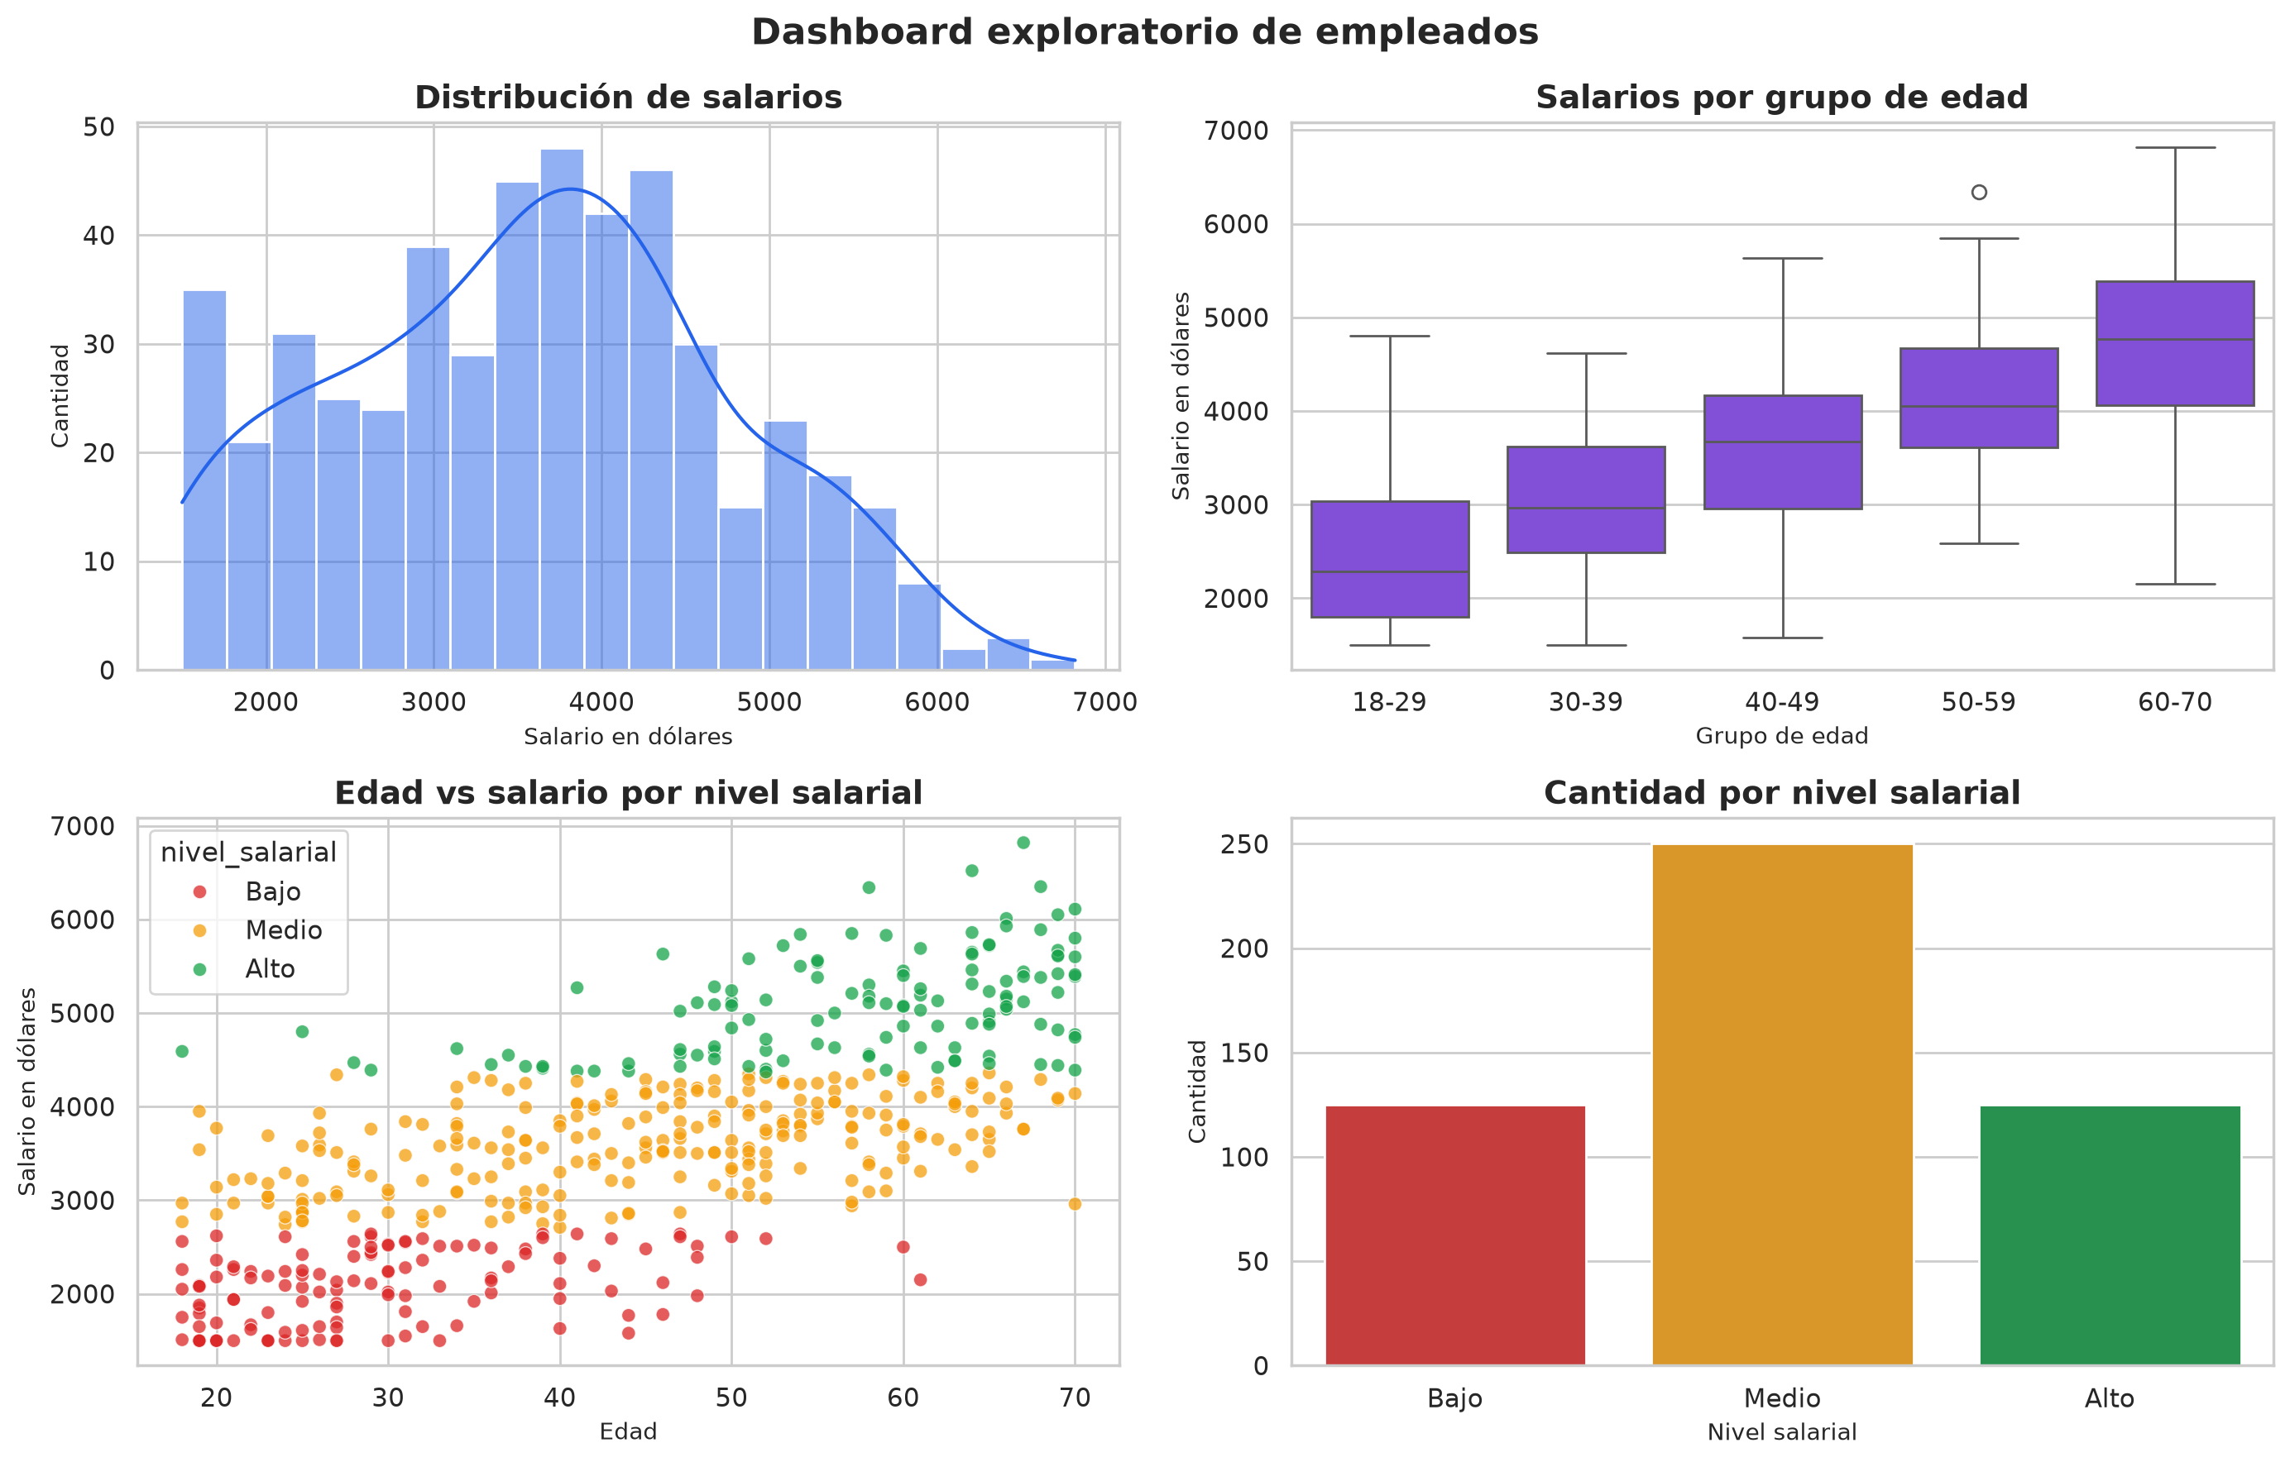
Figura 6. Dashboard exploratorio con cuatro vistas complementarias.

8. Conclusiones y respuestas

8.1 Respuestas a las preguntas de análisis
Pregunta | Respuesta
¿Cuál es la edad promedio? | 44.1 años.
¿Cuál es el salario promedio y la mediana? | Promedio $3,585.46; mediana $3,640.00.
¿Por qué la media y la mediana pueden diferir? | La media es sensible a valores extremos; la mediana ocupa la posición central.
¿Qué grupo de edad tiene el salario promedio más alto? | 60-70, con $4,702.72.
¿Qué grupo presenta mayor dispersión salarial? | 40-49, con desviación estándar de $887.57.
¿La edad parece explicar el salario? | Parcialmente. La correlación es 0.722; hay una relación positiva alta, pero no es una explicación completa.
¿Qué gráfico usaría para presentar a la gerencia? | El dashboard y el gráfico de barras por grupo de edad resumen lo esencial.
¿Qué limitaciones tiene el dataset? | Es ficticio y no incluye experiencia, cargo, industria, ubicación ni antigüedad.

8.2 Conclusión ejecutiva
Se analizaron 500 empleados con una edad promedio de 44.1 años. El salario promedio es $3,585.46 y la mediana $3,640.00. El grupo 60-70 concentra el mayor salario promedio y la correlación edad-salario es 0.722, una relación positiva alta. La edad aporta información, pero no determina por sí sola el salario: experiencia, cargo y sector son factores ausentes. Los resultados son exploratorios y deben interpretarse como una guía para nuevas preguntas, no como una conclusión causal.

Recomendación: complementar el dataset con variables de experiencia, cargo y antigüedad antes de usar los hallazgos para decisiones de compensación.

9. Ejecución en Visual Studio y VS Code
La carpeta puede abrirse como proyecto en Visual Studio o VS Code. El entorno virtual aísla las dependencias y el script genera el Excel y los gráficos en la carpeta salidas.
- Abrir la carpeta 04_Pandas_Excel_Graficos en Visual Studio o VS Code.
- Crear el entorno virtual con py -m venv .venv.
- Activar el entorno con .\.venv\Scripts\Activate.ps1 en PowerShell.
- Instalar dependencias con py -m pip install -r requirements.txt.
- Generar el dataset con py generar_datos.py.
- Ejecutar el análisis con py analisis_empleados.py.
- Revisar salidas/resumen_empleados.xlsx y salidas/graficos/.
Elemento | Detalle
Dataset | datos_ficticios.xlsx
Generador | py generar_datos.py
Análisis | py analisis_empleados.py
Excel de salida | salidas/resumen_empleados.xlsx
Gráficos | salidas/graficos/
Dependencias | requirements.txt

En Visual Studio, seleccionar el intérprete del entorno virtual y presionar F5 sobre analisis_empleados.py. En VS Code, usar Run Python File. El análisis imprime cada etapa en la consola y no requiere entrada del usuario.

Anexo A. Código completo
Se incluyen los dos programas completos, sin comentarios ni marcas de edición. El generador produce el dataset y el análisis contiene todo el pipeline.

generar_datos.py
from pathlib import Path
import random
import pandas as pd
NOMBRES = [
"Amber", "George", "Roger", "Albert", "Pamela", "Dylan", "Melissa", "Darius",
"Laura", "Carlos", "Sofia", "Miguel", "Valeria", "Andres", "Camila", "Javier",
"Daniela", "Fernando", "Gabriela", "Hector", "Isabel", "Jorge", "Karla", "Luis",
"Monica", "Nicolas", "Patricia", "Ricardo", "Sandra", "Tomas",
]
APELLIDOS = [
"Russell Harper", "Wright Marshall", "Henry Jacobs", "Tyler Best", "Watson Delacruz",
"Wells White", "Burton Howell", "Lewis Gregory", "Ramirez Torres", "Gonzalez Ruiz",
"Martinez Lopez", "Hernandez Diaz", "Perez Moreno", "Sanchez Romero", "Flores Vargas",
"Rivera Castro", "Gomez Ortiz", "Diaz Munoz", "Vasquez Rojas", "Rojas Medina",
"Silva Navarro", "Mendoza Reyes", "Cruz Aguilar", "Ortiz Pena", "Castillo Ramos",
"Morales Herrera", "Jimenez Vega", "Ruiz Campos", "Chavez Salazar", "Guerrero Luna",
]
COLUMNAS = ["Nombre", "Apellidos", "Edad", "Salario ($)"]
CANTIDAD_REGISTROS = 500
SEMILLA = 2026
def generar_registros(cantidad: int, semilla: int) -> list[dict[str, object]]:
generador = random.Random(semilla)
registros = []
for _ in range(cantidad):
nombre = generador.choice(NOMBRES)
apellidos = generador.choice(APELLIDOS)
edad = generador.randint(18, 70)
salario_base = 1200 + edad * 55 + generador.gauss(0, 850)
salario = max(1500, min(9500, round(salario_base / 10) * 10))
registros.append(
{
"Nombre": nombre,
"Apellidos": apellidos,
"Edad": edad,
"Salario ($)": salario,
}
)
return registros
def generar_dataframe(cantidad: int = CANTIDAD_REGISTROS, semilla: int = SEMILLA) -> pd.DataFrame:
return pd.DataFrame(generar_registros(cantidad, semilla), columns=COLUMNAS)
def guardar_excel(dataframe: pd.DataFrame, ruta: Path) -> None:
ruta.parent.mkdir(parents=True, exist_ok=True)
with pd.ExcelWriter(ruta, engine="openpyxl") as writer:
dataframe.to_excel(writer, sheet_name="Empleados", index=False)
hoja = writer.sheets["Empleados"]
for columna in hoja.columns:
longitud = max(
len(str(celda.value)) if celda.value is not None else 0
for celda in columna
)
hoja.column_dimensions[columna[0].column_letter].width = min(
max(longitud + 2, 12), 32
)
def main() -> None:
ruta = Path(__file__).with_name("datos_ficticios.xlsx")
dataframe = generar_dataframe()
guardar_excel(dataframe, ruta)
print(f"Archivo generado: {ruta.name}")
print(f"Registros: {len(dataframe)}")
print(dataframe.head(8).to_string(index=False))
if __name__ == "__main__":
main()

analisis_empleados.py
﻿from pathlib import Path
import matplotlib
matplotlib.use("Agg")
import matplotlib.pyplot as plt
import pandas as pd
import seaborn as sns
BASE_DIR = Path(__file__).resolve().parent
ARCHIVO_DATOS = BASE_DIR / "datos_ficticios.xlsx"
CARPETA_SALIDAS = BASE_DIR / "salidas"
CARPETA_GRAFICOS = CARPETA_SALIDAS / "graficos"
COLUMNAS_REQUERIDAS = {"Nombre", "Apellidos", "Edad", "Salario ($)"}
ETIQUETAS_EDAD = ["18-29", "30-39", "40-49", "50-59", "60-70"]
def cargar_datos(ruta: Path) -> pd.DataFrame:
if not ruta.exists():
raise FileNotFoundError(
f"No se encontro el archivo {ruta.name}. Ejecute primero generar_datos.py."
)
dataframe = pd.read_excel(ruta, sheet_name="Empleados")
faltantes = COLUMNAS_REQUERIDAS - set(dataframe.columns)
if faltantes:
raise ValueError(f"Faltan columnas obligatorias: {sorted(faltantes)}")
return dataframe
def limpiar_datos(dataframe: pd.DataFrame) -> pd.DataFrame:
empleados = dataframe.copy()
empleados.columns = (
empleados.columns
.str.strip()
.str.lower()
.str.replace(" ", "_", regex=False)
.str.replace("($)", "usd", regex=False)
.str.replace("(", "", regex=False)
.str.replace(")", "", regex=False)
)
for columna in ("nombre", "apellidos"):
empleados[columna] = empleados[columna].astype("string").str.strip()
empleados["edad"] = pd.to_numeric(empleados["edad"], errors="coerce")
empleados["salario_usd"] = pd.to_numeric(empleados["salario_usd"], errors="coerce")
empleados = (
empleados
.dropna(subset=["nombre", "apellidos", "edad", "salario_usd"])
.drop_duplicates()
.reset_index(drop=True)
)
empleados["edad"] = empleados["edad"].astype(int)
empleados["salario_usd"] = empleados["salario_usd"].astype(float)
empleados["nombre_completo"] = (
empleados["nombre"] + " " + empleados["apellidos"]
)
empleados["grupo_edad"] = pd.cut(
empleados["edad"],
bins=[17, 29, 39, 49, 59, 70],
labels=ETIQUETAS_EDAD,
)
q1 = empleados["salario_usd"].quantile(0.25)
q3 = empleados["salario_usd"].quantile(0.75)
empleados["nivel_salarial"] = empleados["salario_usd"].apply(
lambda salario: "Bajo" if salario <= q1 else ("Alto" if salario >= q3 else "Medio")
)
return empleados
def resumen_general(empleados: pd.DataFrame) -> pd.Series:
return empleados["salario_usd"].agg(
["count", "mean", "median", "min", "max", "std"]
).round(2)
def resumen_por_grupo_edad(empleados: pd.DataFrame) -> pd.DataFrame:
return (
empleados
.groupby("grupo_edad", observed=True)
.agg(
cantidad=("salario_usd", "count"),
salario_promedio=("salario_usd", "mean"),
salario_mediano=("salario_usd", "median"),
salario_minimo=("salario_usd", "min"),
salario_maximo=("salario_usd", "max"),
salario_desviacion=("salario_usd", "std"),
)
.round(2)
)
def crear_tabla_dinamica(empleados: pd.DataFrame) -> pd.DataFrame:
return pd.pivot_table(
empleados,
values="salario_usd",
index="grupo_edad",
columns="nivel_salarial",
aggfunc="count",
fill_value=0,
observed=True,
)
def ajustar_ancho_columnas(writer: pd.ExcelWriter, nombre_hoja: str) -> None:
hoja = writer.sheets[nombre_hoja]
for columna in hoja.columns:
longitud = max(
len(str(celda.value)) if celda.value is not None else 0
for celda in columna
)
hoja.column_dimensions[columna[0].column_letter].width = min(
max(longitud + 2, 12), 34
)
def exportar_resultados(
empleados: pd.DataFrame,
resumen: pd.DataFrame,
tabla: pd.DataFrame,
ruta: Path,
) -> None:
ruta.parent.mkdir(parents=True, exist_ok=True)
with pd.ExcelWriter(ruta, engine="openpyxl") as writer:
empleados.to_excel(writer, sheet_name="Datos_limpios", index=False)
resumen.to_excel(writer, sheet_name="Resumen_grupo_edad")
tabla.to_excel(writer, sheet_name="Tabla_dinamica")
for hoja in ("Datos_limpios", "Resumen_grupo_edad", "Tabla_dinamica"):
ajustar_ancho_columnas(writer, hoja)
writer.sheets["Datos_limpios"].freeze_panes = "A2"
def configurar_estilo() -> None:
sns.set_theme(style="whitegrid", palette="deep")
plt.rcParams.update(
{
"font.family": "DejaVu Sans",
"axes.titlesize": 14,
"axes.titleweight": "bold",
"axes.labelsize": 10,
"figure.dpi": 110,
}
)
def guardar_figura(figura: plt.Figure, ruta: Path) -> Path:
figura.savefig(ruta, dpi=200, bbox_inches="tight")
plt.close(figura)
return ruta
def generar_graficos(empleados: pd.DataFrame, carpeta: Path) -> dict[str, Path]:
carpeta.mkdir(parents=True, exist_ok=True)
configurar_estilo()
rutas = {}
figura, eje = plt.subplots(figsize=(9, 5))
sns.histplot(
data=empleados,
x="salario_usd",
bins=20,
kde=True,
color="#2563EB",
ax=eje,
)
eje.set_title("Distribución de salarios")
eje.set_xlabel("Salario en dólares")
eje.set_ylabel("Cantidad de personas")
figura.tight_layout()
rutas["histograma"] = guardar_figura(
figura, carpeta / "histograma_salarios.png"
)
correlacion = empleados["edad"].corr(empleados["salario_usd"])
figura, eje = plt.subplots(figsize=(9, 5))
sns.regplot(
data=empleados,
x="edad",
y="salario_usd",
scatter_kws={"alpha": 0.55, "color": "#2563EB"},
line_kws={"color": "#DC2626"},
ax=eje,
)
eje.set_title(f"Relación entre edad y salario (r = {correlacion:.3f})")
eje.set_xlabel("Edad")
eje.set_ylabel("Salario en dólares")
figura.tight_layout()
rutas["dispersion"] = guardar_figura(
figura, carpeta / "edad_vs_salario.png"
)
figura, eje = plt.subplots(figsize=(9, 5))
sns.barplot(
data=empleados,
x="grupo_edad",
y="salario_usd",
estimator="mean",
errorbar=None,
color="#0F766E",
ax=eje,
)
eje.set_title("Salario promedio por grupo de edad")
eje.set_xlabel("Grupo de edad")
eje.set_ylabel("Salario promedio")
figura.tight_layout()
rutas["barras"] = guardar_figura(
figura, carpeta / "promedio_grupo_edad.png"
)
figura, eje = plt.subplots(figsize=(9, 5))
sns.boxplot(
data=empleados,
x="grupo_edad",
y="salario_usd",
color="#7C3AED",
ax=eje,
)
eje.set_title("Dispersión salarial por grupo de edad")
eje.set_xlabel("Grupo de edad")
eje.set_ylabel("Salario en dólares")
figura.tight_layout()
rutas["boxplot"] = guardar_figura(
figura, carpeta / "boxplot_salarios.png"
)
correlacion_numerica = empleados[["edad", "salario_usd"]].corr()
figura, eje = plt.subplots(figsize=(6.4, 4.6))
sns.heatmap(
correlacion_numerica,
annot=True,
fmt=".3f",
cmap="coolwarm",
vmin=-1,
vmax=1,
square=True,
ax=eje,
)
eje.set_title("Matriz de correlación")
figura.tight_layout()
rutas["correlacion"] = guardar_figura(
figura, carpeta / "correlacion.png"
)
figura, ejes = plt.subplots(2, 2, figsize=(14, 9))
sns.histplot(
data=empleados,
x="salario_usd",
bins=20,
kde=True,
color="#2563EB",
ax=ejes[0, 0],
)
ejes[0, 0].set_title("Distribución de salarios")
ejes[0, 0].set_xlabel("Salario en dólares")
ejes[0, 0].set_ylabel("Cantidad")
sns.boxplot(
data=empleados,
x="grupo_edad",
y="salario_usd",
color="#7C3AED",
ax=ejes[0, 1],
)
ejes[0, 1].set_title("Salarios por grupo de edad")
ejes[0, 1].set_xlabel("Grupo de edad")
ejes[0, 1].set_ylabel("Salario en dólares")
sns.scatterplot(
data=empleados,
x="edad",
y="salario_usd",
hue="nivel_salarial",
hue_order=["Bajo", "Medio", "Alto"],
palette={"Bajo": "#DC2626", "Medio": "#F59E0B", "Alto": "#16A34A"},
alpha=0.75,
ax=ejes[1, 0],
)
ejes[1, 0].set_title("Edad vs salario por nivel salarial")
ejes[1, 0].set_xlabel("Edad")
ejes[1, 0].set_ylabel("Salario en dólares")
conteo_nivel = (
empleados["nivel_salarial"]
.value_counts()
.reindex(["Bajo", "Medio", "Alto"])
)
sns.barplot(
x=conteo_nivel.index,
y=conteo_nivel.values,
hue=conteo_nivel.index,
palette={"Bajo": "#DC2626", "Medio": "#F59E0B", "Alto": "#16A34A"},
legend=False,
ax=ejes[1, 1],
)
ejes[1, 1].set_title("Cantidad por nivel salarial")
ejes[1, 1].set_xlabel("Nivel salarial")
ejes[1, 1].set_ylabel("Cantidad")
figura.suptitle("Dashboard exploratorio de empleados", fontsize=16, fontweight="bold")
figura.tight_layout()
rutas["dashboard"] = guardar_figura(
figura, carpeta / "dashboard_empleados.png"
)
return rutas
def main() -> None:
print("=" * 74)
print("ANALISIS EXPLORATORIO DE EMPLEADOS CON PANDAS")
print("=" * 74)
if not ARCHIVO_DATOS.exists():
from generar_datos import generar_dataframe, guardar_excel
guardar_excel(generar_dataframe(), ARCHIVO_DATOS)
print(f"Dataset generado automaticamente: {ARCHIVO_DATOS.name}")
dataframe = cargar_datos(ARCHIVO_DATOS)
print("\n[1] Carga y vista previa del archivo Excel")
print(f"Dimensiones: {dataframe.shape[0]} filas x {dataframe.shape[1]} columnas")
print(dataframe.head(8).to_string(index=False))
print("\n[2] Información general del DataFrame")
dataframe.info()
print("\n[3] Valores faltantes por columna")
print(dataframe.isna().sum().to_string())
empleados = limpiar_datos(dataframe)
print("\n[4] Limpieza y columnas calculadas")
print(f"Columnas normalizadas: {empleados.columns.tolist()}")
print(f"Registros útiles: {len(empleados)}")
print("\n[5] Estadísticas descriptivas de variables numéricas")
print(empleados[["edad", "salario_usd"]].describe().round(2).to_string())
print("\n[6] Resumen general del salario")
print(resumen_general(empleados).to_string())
resumen_grupo = resumen_por_grupo_edad(empleados)
print("\n[7] Resumen salarial por grupo de edad")
print(resumen_grupo.to_string(line_width=110))
tabla = crear_tabla_dinamica(empleados)
print("\n[8] Tabla dinámica: grupo de edad por nivel salarial")
print(tabla.to_string())
correlacion = empleados["edad"].corr(empleados["salario_usd"])
print("\n[9] Analisis de Relación entre edad y salario")
print(f"Coeficiente de correlación de Pearson: {correlacion:.3f}")
mejor_grupo = resumen_grupo["salario_promedio"].idxmax()
grupo_disperso = resumen_grupo["salario_desviacion"].idxmax()
print("\n[10] Respuestas a las preguntas de análisis")
print(f"Edad promedio: {empleados['edad'].mean():.1f} años")
print(f"Salario promedio: ${empleados['salario_usd'].mean():,.2f}")
print(f"Salario mediano: ${empleados['salario_usd'].median():,.2f}")
print(
f"Grupo con mayor salario promedio: {mejor_grupo} "
f"(${resumen_grupo.loc[mejor_grupo, 'salario_promedio']:,.2f})"
)
print(
f"Grupo con mayor dispersión salarial: {grupo_disperso} "
f"(desviación estándar ${resumen_grupo.loc[grupo_disperso, 'salario_desviacion']:,.2f})"
)
print(
"La media y la mediana pueden diferir porque la media es sensible a "
"salarios extremos, mientras que la mediana representa el valor central."
)
print(
f"La edad explica parcialmente el salario: la correlación es {correlacion:.3f}, "
"por lo que existen otros factores no incluidos en el dataset."
)
ruta_excel = CARPETA_SALIDAS / "resumen_empleados.xlsx"
exportar_resultados(empleados, resumen_grupo, tabla, ruta_excel)
print(f"\n[11] Resultados exportados: {ruta_excel.relative_to(BASE_DIR)}")
rutas = generar_graficos(empleados, CARPETA_GRAFICOS)
print("\n[12] Gráficos generados")
for nombre, ruta in rutas.items():
print(f"{nombre}: {ruta.relative_to(BASE_DIR)}")
print("\n[13] Conclusión ejecutiva")
print(
f"Se analizaron {len(empleados)} empleados con una edad promedio de "
f"{empleados['edad'].mean():.1f} años. El salario promedio es de "
f"${empleados['salario_usd'].mean():,.2f} y la mediana de "
f"${empleados['salario_usd'].median():,.2f}. El grupo {mejor_grupo} "
"concentra el mayor salario promedio, mientras que la correlación entre "
f"edad y salario es {correlacion:.3f}. Esto sugiere una relación positiva "
"alta: la edad aporta información, pero no determina por sí sola el "
"salario. El dataset es ficticio y no incorpora experiencia, cargo, "
"ubicación ni antigüedad, por lo que sus hallazgos son exploratorios."
)
if __name__ == "__main__":
main()

Anexo B. Salida completa de consola
La siguiente es la salida completa de analisis_empleados.py. Sirve como evidencia de ejecución y permite verificar cada indicador presentado en el documento.
==========================================================================
ANALISIS EXPLORATORIO DE EMPLEADOS CON PANDAS
==========================================================================
[1] Carga y vista previa del archivo Excel
Dimensiones: 500 filas x 4 columnas
Nombre Apellidos Edad Salario ($)
Albert Martinez Lopez 50 5120
Albert Chavez Salazar 32 2590
Sandra Rojas Medina 57 2940
Fernando Jimenez Vega 64 4200
Monica Castillo Ramos 49 3900
Darius Russell Harper 57 3210
Roger Tyler Best 36 3560
Patricia Chavez Salazar 61 3710
[2] Información general del DataFrame
<class 'pandas.DataFrame'>
RangeIndex: 500 entries, 0 to 499
Data columns (total 4 columns):
# Column Non-Null Count Dtype
--- ------ -------------- -----
0 Nombre 500 non-null str
1 Apellidos 500 non-null str
2 Edad 500 non-null int64
3 Salario ($) 500 non-null int64
dtypes: int64(2), str(2)
memory usage: 15.8 KB
[3] Valores faltantes por columna
Nombre 0
Apellidos 0
Edad 0
Salario ($) 0
[4] Limpieza y columnas calculadas
Columnas normalizadas: ['nombre', 'apellidos', 'edad', 'salario_usd', 'nombre_completo', 'grupo_edad', 'nivel_salarial']
Registros útiles: 500
[5] Estadísticas descriptivas de variables numéricas
edad salario_usd
count 500.00 500.00
mean 44.15 3585.46
std 15.28 1166.64
min 18.00 1500.00
25% 30.00 2692.50
50% 45.00 3640.00
75% 57.00 4362.50
max 70.00 6820.00
[6] Resumen general del salario
count 500.00
mean 3585.46
median 3640.00
min 1500.00
max 6820.00
std 1166.64
[7] Resumen salarial por grupo de edad
cantidad salario_promedio salario_mediano salario_minimo salario_maximo salario_desviacion
grupo_edad
18-29 117 2496.75 2290.0 1500.0 4800.0 816.63
30-39 84 3025.95 2970.0 1500.0 4620.0 814.88
40-49 95 3582.74 3670.0 1580.0 5630.0 887.57
50-59 101 4175.15 4050.0 2590.0 6340.0 807.26
60-70 103 4702.72 4770.0 2150.0 6820.0 878.96
[8] Tabla dinámica: grupo de edad por nivel salarial
nivel_salarial Alto Bajo Medio
grupo_edad
18-29 4 71 42
30-39 6 32 46
40-49 17 18 60
50-59 35 2 64
60-70 63 2 38
[9] Analisis de Relación entre edad y salario
Coeficiente de correlación de Pearson: 0.722
[10] Respuestas a las preguntas de análisis
Edad promedio: 44.1 años
Salario promedio: $3,585.46
Salario mediano: $3,640.00
Grupo con mayor salario promedio: 60-70 ($4,702.72)
Grupo con mayor dispersión salarial: 40-49 (desviación estándar $887.57)
La media y la mediana pueden diferir porque la media es sensible a salarios extremos, mientras que la mediana representa el valor central.
La edad explica parcialmente el salario: la correlación es 0.722, por lo que existen otros factores no incluidos en el dataset.
[11] Resultados exportados: salidas\resumen_empleados.xlsx
[12] Gráficos generados
histograma: salidas\graficos\histograma_salarios.png
dispersion: salidas\graficos\edad_vs_salario.png
barras: salidas\graficos\promedio_grupo_edad.png
boxplot: salidas\graficos\boxplot_salarios.png
correlacion: salidas\graficos\correlacion.png
dashboard: salidas\graficos\dashboard_empleados.png
[13] Conclusión ejecutiva
Se analizaron 500 empleados con una edad promedio de 44.1 años. El salario promedio es de $3,585.46 y la mediana de $3,640.00. El grupo 60-70 concentra el mayor salario promedio, mientras que la correlación entre edad y salario es 0.722. Esto sugiere una relación positiva alta: la edad aporta información, pero no determina por sí sola el salario. El dataset es ficticio y no incorpora experiencia, cargo, ubicación ni antigüedad, por lo que sus hallazgos son exploratorios.

